# 起步

## 介绍

Maven下载并自动关联所有依赖的jar

Maven功能：清理、编译、测试、报告、打包、安装、部署

## Maven下载安装

1. 到官网https://maven.apache.org/download.cgi下载maven压缩包
2. 解压文件，然后配置MAVEN_HOME环境变量【同JAVA_HOME的配置方式一样】，最后加入path。
3. 验证是否配置正确：进入CMD输入**mvn –v**，看结果；若如下，则正确

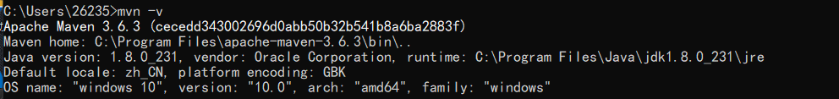

## 配置Maven本地仓库

Maven默认的本地仓库路径是C:/User/…/.m2/repository中，为节约C盘空间，设置Maven仓库路径

1. 新建一个名为mavenRepository的文件夹；拷贝路径
2. 打开apache-maven-3.6.3\conf文件夹中setting.xml文件，搜索localReposlocalitory，找到如下一段

把上述灰色底纹的代码拷贝出来后将标签中的内容替换成第1步拷贝的路径。并将‘/’改为‘\’，保存xml文件即可。

<!-- localReposlocalitory

| The path to the local repository maven will use to store artifacts.

|

| Default: ${user.home}/.m2/repository

<localRepository>/path/to/local/repo</localRepository>

-->

## 配置Maven中央仓库

从国外maven仓库下载jar包速度太慢，推荐使用淘宝镜像，setting.xml中此段内容

修改为：

<mirrors>

<!-- mirror

| Specifies a repository mirror site to use instead of a given repository. The repository that

| this mirror serves has an ID that matches the mirrorOf element of this mirror. IDs are used

| for inheritance and direct lookup purposes, and must be unique across the set of mirrors.

|

<mirror>

<id>mirrorId</id>

<mirrorOf>repositoryId</mirrorOf>

<name>Human Readable Name for this Mirror.</name>

<url>http://my.repository.com/repo/path</url>

</mirror>

-->

</mirrors>

<mirrors>

<!-- mirror

| Specifies a repository mirror site to use instead of a given repository. The repository that

| this mirror serves has an ID that matches the mirrorOf element of this mirror. IDs are used

| for inheritance and direct lookup purposes, and must be unique across the set of mirrors.

|-->

<mirror>

<id>**aliyunmaven**</id>

<mirrorOf>**central**</mirrorOf>

<name>**aliyun maven**</name>

<url>**https://maven.aliyun.com/repository/public**</url>

</mirror>

</mirrors>

eclipse配置maven

eclipse自带maven，即便不配置也可以使用，不过为了项目统一建议配置自身的maven。以下是配置步骤：

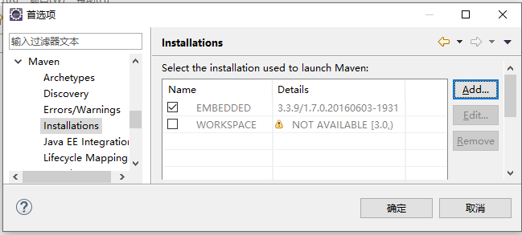→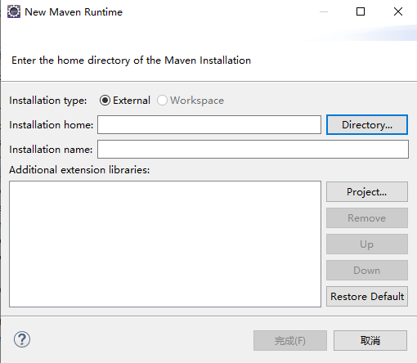→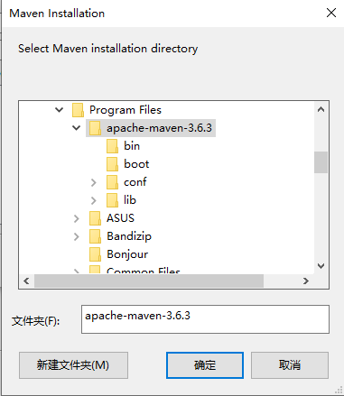→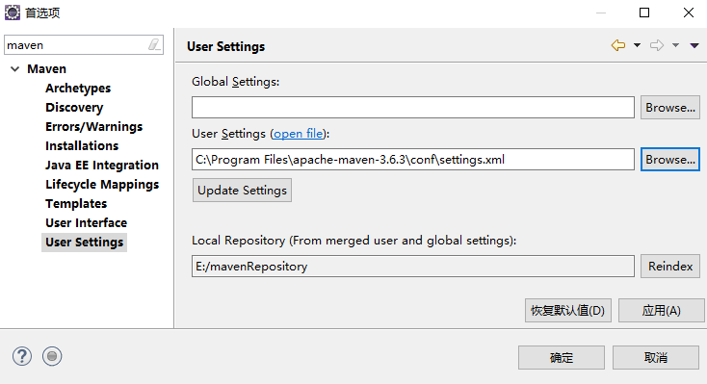→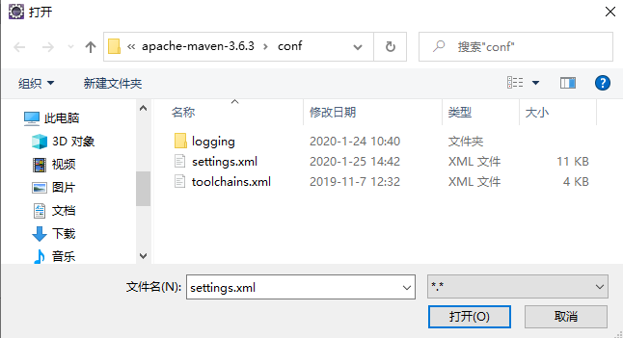

# 使用

Maven项目依赖pom.xml文件，项目所需的jar都需在pom.xml中定义；打开pom.xml文件，在<version> 0.0.1-SNAPSHOT </version>下面加入一行代码**<dependencies></dependencies>**；所有所需jar包都拷贝到**<dependencies></dependencies>**中即可。

所需jar包到：https://mvnrepository.com/中查找，并拷贝依赖复制到pom.xml中即可

生命周期

|  |  |  |  |
| --- | --- | --- | --- |
| <scope> | compile | test | provided |
| 编译 | √ |  | √ |
| 测试 | √ | √ | √ |
| 运行 | √ |  |  |

Maven常用命令

编译mvn compile，测试mvn test，打包mvn package，将开发的模块放入本地仓库mvn install，清理mvn clean